Право 10 класс. 23.04
Тема урока: Законотворческий процесс
- Изучить тему, просмотрев тему по ссылке: https://www.youtube.com/watch?v=j4VttWvA0kM
- Выполнить задания:

Стадии законодательного процесса в РФ

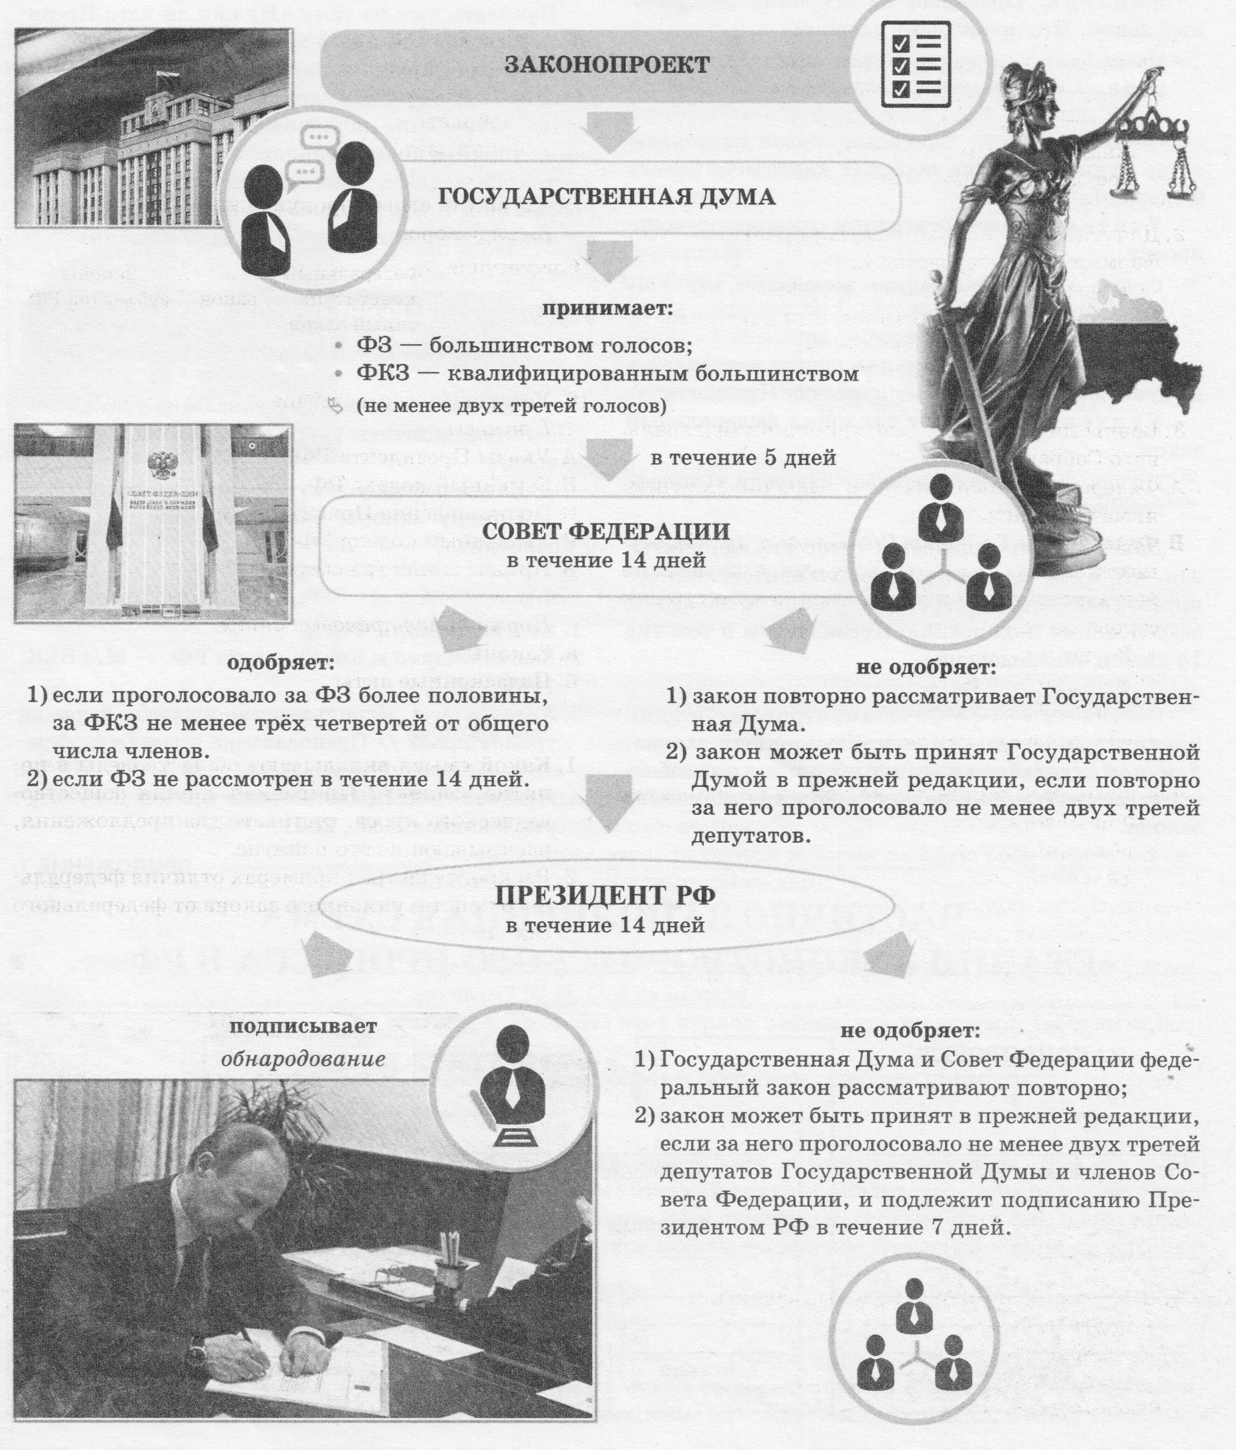

Задание ЕГЭ по теме
«Законотворческий процесс в РФ»
Часть первая
1. Парламент РФ называется…:
-  Федеральным Собранием;
-  Конституционным собранием;
-  Национальным собранием;
-  Государственным советом.

2. Депутатский корпус Государственной Думы формируется посредством…:
- делегирования субъектами РФ;
- делегирования политическими партиями;
- назначения Президентом РФ;
- избрания гражданами РФ.

3. Верны ли суждения о правомочиях Федерального Собрания РФ?
А Федеральное Собрание РФ обладает правом принимать законы.
Б Федеральное Собрание РФ обладает правом осуществлять управление сферами и отраслями государственного и хозяйственно-культурного строительства.
-  верно только А;
-  верно только Б;
-  верны оба суждения;
-  оба суждения неверны.

4. К органам законодательной власти в субъектах РФ не относятся…:
-  областные думы;
-  парламент
-  администрация;
-  государственные собрания.

5. Высшей юридической силой в РФ обладают…:
-  указы Президента РФ;
-  постановления Правительства;
-  федеральные законы;
-  приказы министра.

6. Государственная Дума федеральные законы…:
-  принимает;
-  утверждает;
-  подписывает;
-  одобряет.

7. Совет Федерации федеральные законы…:
-  подписывает;
-  одобряет;
-  утверждает;
-  принимает.

8. Президент РФ федеральные законы…:
-  утверждает;
-  подписывает;
-  одобряет;
-  принимает.

9. Установите соответствие
Примеры
А Указы Президента РФ.
Б Семейный кодекс РФ.
В Постановление Правительства РФ.
Г Уголовный кодекс РФ.
Д Приказ министра обороны РФ.

Нормативно-правовые акты
а. Законы.
б. Подзаконные акты

Часть вторая

1. Какой смысл вкладывают обществоведы в понятие «закон»? Привлекая знания обществоведческого курса, составьте два предложения, раскрывающие это понятие.

2. Раскройте на трёх примерах отличия федерального конституционного закона от федерального

